Planning mardi 31 mars 2020
- Conjugaison : exercice passé composé
- Géométrie : exercice codage
- Géographie : question + copier la leçon
- Anglais : les aliments exercice (évaluation mardi 7 avril)
- Lecture texte 2 l’odyssée + questions

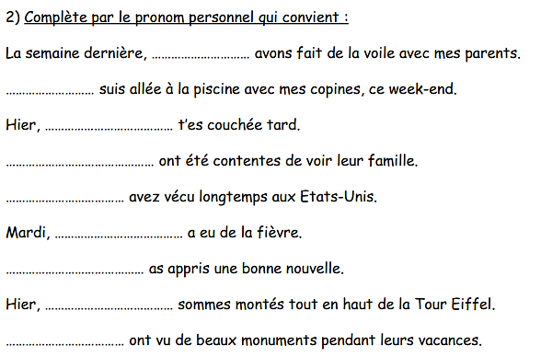
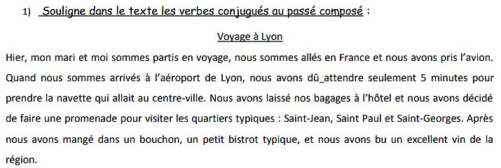
Conjugaison : Exercices
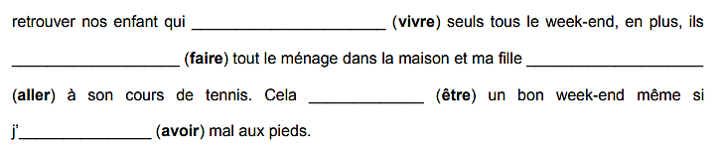
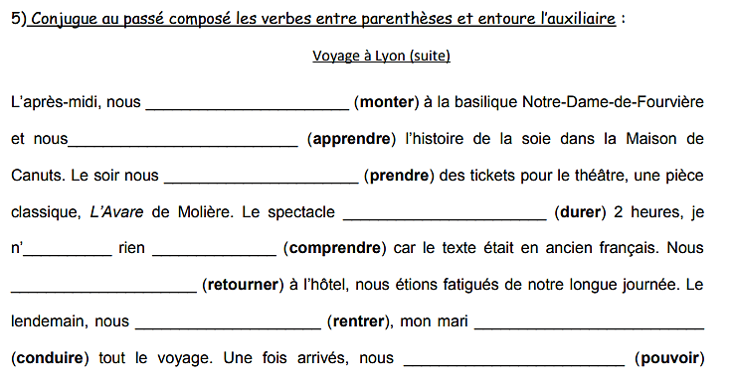
Géographie : exercice + leçon

Dans un premier temps : réponds aux questions.
1) Que faisons-nous tous les jours qui nécessite l’utilisation de l’eau ?
2) A-t-on avis combien de litres d’eau une personne utilise-t-elle par jour ?

Copier la leçon dans le cahier jaune côté Géographie :
Consommer de l’eau

Une personne consomme plus de 100 litres d’eau par jour pour boire, se laver, faire la vaisselle, la lessive… Il faut également de l’eau pour arroser les champs, nettoyer les rues ou remplir la piscine municipale.
Tout cela représente une importante consommation d’eau. L’eau n’est pas illimitée, il faut donc faire attention à sa consommation.

Anglais :

Water • • Poisson
Chicken • • Pomme
Potato • • riz
Banana• • raisin
Kiwi• • viande
Apple• • eau
Pear• • pain
Cheese• • poulet
Meat• • pomme de terre
Milk• • banane
Egg• •Pâtes
Fish • •fraises
Rice • • kiwi
Pasta • • poire
Ice cream• • Frites
French fries• • oeuf
Strawberry • • lait
Bread • • fromage
Grapes • • glace
Géométrie: codage
